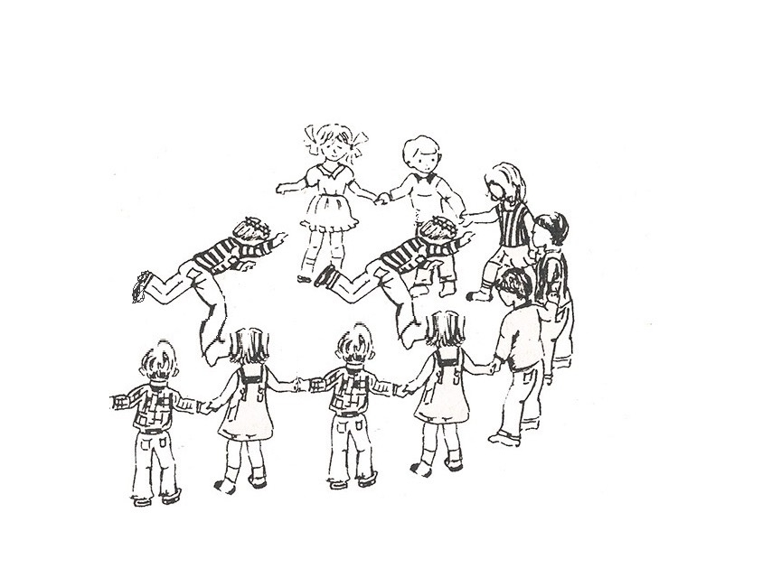
12.05.2026
Родителям и детям группы "Спортивная палитра"
Педагог: Семендяева.А.В

Тема занятия: «Подвижные игры с бегом»

По самой своей природе игры и эстафеты ненавязчиво побуждают участников глубже и полнее использовать свои знания, умения и навыки в согласованных действиях с товарищами по команде, развивают мужество, решительность, внимание, оперативное мышление, чувство коллективизма, ответственности, взаимовыручки и множество других социально важных и полезных качеств.

Подвижные игры и эстафеты должны помогать овладеванию, закреплению или совершенствованию необходимых знаний, умений и навыков, а также способствовать развитию и укреплению костно-связочного аппарата, нервно-мышечной системы и формированию правильной осанки занимающихся.

Приведем в пример несколько игр:

Кошка и мышка
Описание игры: Считалкой выбирается кошка и мышка. Остальные игроки берут друг друга за руки и делают круг. Кошка стоит за кругом, а мышка стоит в кругу. Игрок – кошка старается войти в круг и поймать игрока - мышку, но игроки закрывают входы перед ней. Она (он) старается подлезть под ворота, игроки приседают и не пропускают ее (его) в круг. Когда, наконец, игрок - кошка проберется в круг, игроки сразу же открывают ворота и дают возможность выбежать из круга игроку – мышке. А игрока - кошку, наоборот, не выпускают из круга. Если же кошка поймает мышку, то они встают в круг, а игроки считалкой выбирают других водящих.
Правила игры: Игрок – кошка может поймать игрока – мышку, как в круге, так и за кругом. Игроки могут открывать ворота только игроку – мышке.

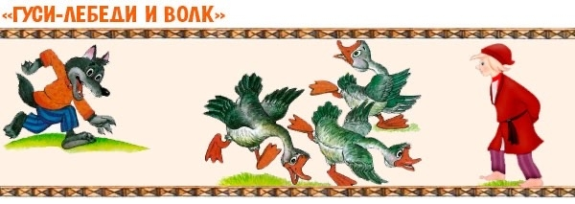
Гуси-лебеди
Описание игры. Руководитель произносит: «Гуси-лебеди, в поле!» Гуси проходят по горной дороге в «поле», где и гуляют. Затем руководитель говорит: «Гуси-лебеди, домой, волк за дальней горой!». Гуси бегут обратно к себе в гусятник, пробегая между скамейками, - «по горной дороге». Из-за дальней горы выбегают волки и догоняют гусей. Осаленные останавливаются.
Пойманные подсчитываются и отпускаются в своё стадо гусей. Играют два раза, после чего выбирают из не пойманных новых волков. Итак, игра проводится 2-3 раза, после чего отмечаются ни разу не пойманные гуси и волки, сумевшие поймать больше гусей.
Правила. 1. Волки ловят гусей до гусятника. 2. Волки могут ловить гусей только после слов «за дальней горой». 3. Нельзя прыгать через скамейки или бежать по ним.

